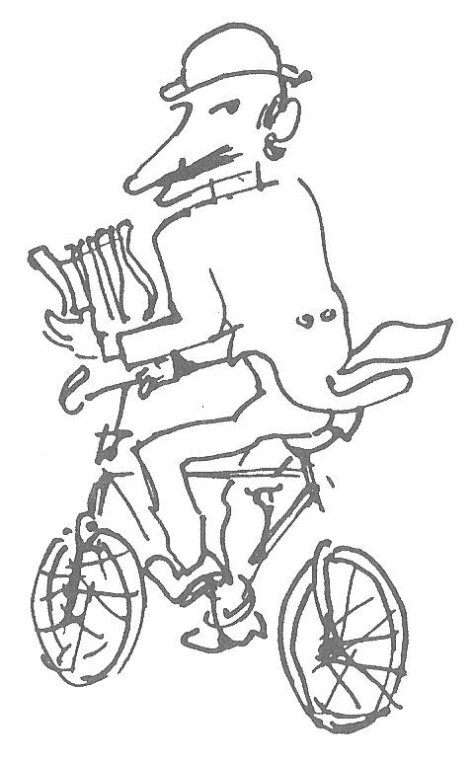
LE MOSTRE D'ARTE A TORINO
Chicco poeta notturno e i disegni di Porzano

Da La Stampa dell’8 dicembre 1977

Di Riccardo Chicco (1909-1973) si sono viste mostre più vaste ed importanti (come si dice tenendo conto del numero e delle dimensioni dei dipinti ad olio), ma mai l'artista torinese è stato così ben rappresentato nei suoi più diversi “umori2 creativi – “fra acidi ed aromi” come l'autore scrive di sé - e a così alto livello come in questa seconda mostra che gli è stata dedicata da Mario Fògola nelle sale della “Dantesca” (piazza Carlo Felice 19).
Quasi senza volerlo, nell'accostare opere di epoche e tecniche diverse, è venuta a delinearsi un'esposizione retrospettiva. delle più compiute. Dall'Inverno a Bra (un pastello del '34) alla tempera Fossano, via del Seminario, del 1972, essa documenta ben trentott'anni di attività, ed è naturale che vi si colga subito la poetica coerenza e le modulazioni che di tempo in tempo hanno messo quasi degli accenti, ma fuori d'ogni effimera contingenza legata ad una semplice moda. In Chicco si possono trovare piuttosto consonanze e risonanze cromatiche di quella “coiné” linguistica (com'egli stesso l'ha chiamata) in cui riconosceva le proprie ascendenze: da Ensor e Van Dangen, da Beckmann a Kokoschka e a Ernst, ma anche in Munch, Renoir e Bonnard, Dubuffet e gli spiriti «nostrani» come Viani e Cino Bozzetti non foss'altro che per temperare le suggestioni d'un Maccari.
La mostra ha “pezzi” da museo come l'Autoritratto del '59 o la Natura morta con Vaso verde, una sorta di sinfonia cromatica tra rossi, viola e rosati giocati sul verde dell'oggetto, o la fantasticata Primavera veneziana, con quella singolare piazza San Marco in cui non c'è oro, ma soltanto uno splendido gorgo di verde-grigia-rosa che basta a ricreare non diciamo l'ambiente, ma addirittura il sentimento che ne spira. Basta un dipinto come questo per fare intendere quel che Chicco voleva dire quando ha affermato che “L'opera d'arte nasce perché noi dobbiamo morire” . E proprio questo, forse, il segreto della bellezza di molte sue opere destinate a resistere ad ogni usura, e a restare come documenti di una autentica personalità, d'una schietta sensibilità di «poeta notturno».

Angelo Dragone

